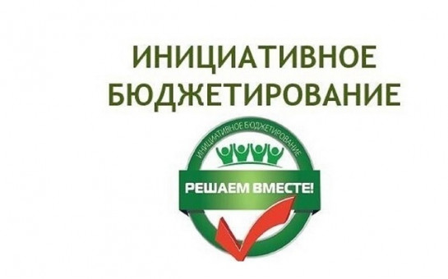

Уважаемые жители села Верх-Урюм!!! Приглашаем Вас принять участие в собрании граждан «По выдвижению инициативного проекта на конкурсный отбор для получения финансовой поддержки из областного бюджета Новосибирской области» на территории Верх-Урюмского сельсовета в рамках развития инициативного бюджетирования.

12  апреля 2024 года в 11-00 часов по адресу:

с. Верх-Урюм, Дом культуры, ул. Больничная, 19

Администрация Верх-Урюмского сельсовета